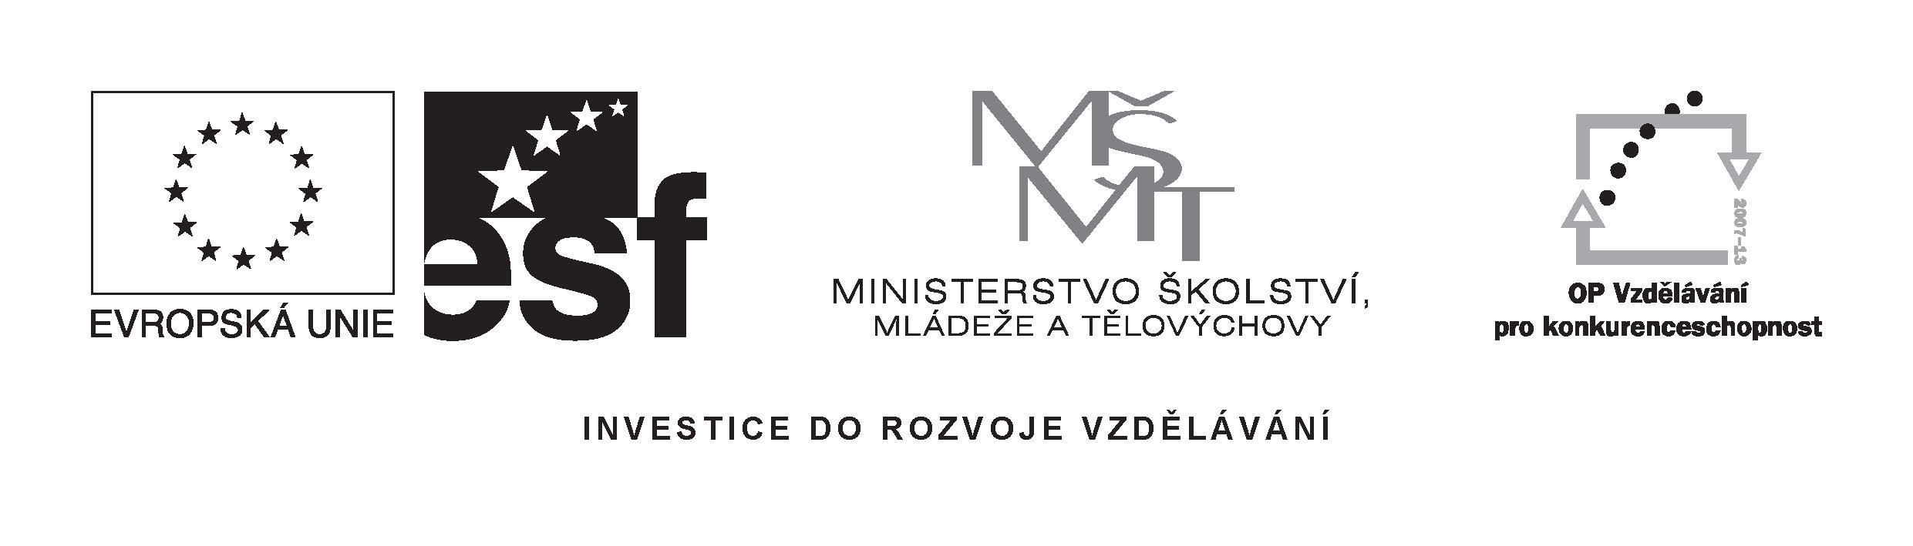

Veřejná zakázka spolufinancovaná Evropským sociálním fondem a státním rozpočtem České republiky

Název operačního programu: Operační program Vzdělávání pro konkurenceschopnost
Registrační číslo projektu: CZ.1.07/2.2.00/07.0254
Název projektu: Čeština v praxi
Název veřejné zakázky: Grafické zpracování a vydání studijních podpor
Zadavatel: Jihočeská univerzita v Českých Budějovicích, Pedagogická fakulta
IČ: 60076658
DIČ: CZ 60076658

Příloha č. 1 - specifikace zakázky

I. publikace 1 – 10
A5
- náklad: 350
- stran: 200
- materiál – vnitřní část: bezdřevý, hlazený ofset / 100g
- materiál – obálka: matný křídový papír / 300 g
- povrchová úprava obálky: lesklé lamino / Prägo
- barevnost – vnitřní část: 2+2 (dle Pantone vzorníku)
- barevnost – obálka: 4+1 (CMYK)
- vazba: lepená / V2
- CD příloha: vlepená na 3. stranu obálky
- papírový obal na CD – materiál: matný křídový papír / 250g
- potisk – barevnost: 4+0 (CMYK)
- grafický návrh obálky, grafické zpracování, předtisková příprava
- grafický návrh vnitřní části, grafické zpracování, úprava fotografií, předtisková příprava (kompletace textu), jazyková korektura
- grafický návrh CD přílohy, grafické zpracování, předtisková příprava
- doprava
- předpokládaná cena: 315 000,- Kč bez DPH / 374 850,- Kč s DPH

II. publikace 11 - 12
B5
- náklad: 1 500
- stran: 200 (č. 11), resp. 100 (č. 12)
- barevná obrazová příloha: 30 stran (č. 11)
- materiál – základní, vnitřní část: bezdřevý, hlazený ofset / 100g
- materiál – příloha, vnitřní část: lesklý křídový papír / 135g
- materiál – obálka: matný křídový papír / 300 g
- povrchová úprava obálky: lesklé lamino / Prägo
- barevnost – základní, vnitřní část: 1+1 (dle Pantone vzorníku)
- barevnost – příloha, vnitřní část: 4+4 (CMYK)
- barevnost – obálka: 4+0 (CMYK)
- vazba: lepená / V2
- CD příloha: vlepená na 3. stranu obálky
- papírový obal na CD – materiál: matný křídový papír / 250g
- potisk – barevnost: 4+0 (CMYK)
- grafický návrh obálky, grafické zpracování, předtisková příprava
- grafický návrh vnitřní části, grafické zpracování, úprava fotografií, předtisková příprava (kompletace textu), jazyková korektura
- grafický návrh CD přílohy, grafické zpracování, předtisková příprava
- doprava
- předpokládaná cena: 195 000,- bez DPH / 232 050,- Kč s DPH

III. publikace 13
A5
- náklad: 350
  - stran: 200
  - materiál – vnitřní část: bezdřevý, hlazený ofset / 100g
  - materiál – obálka: matný křídový papír / 300 g
  - povrchová úprava obálky: lesklé lamino / Prägo
  - barevnost – vnitřní část: 1+1 (dle Pantone vzorníku)
  - barevnost – obálka: 4+0 (CMYK)
  - vazba: lepená / V2
  - grafický návrh obálky, grafické zpracování, předtisková příprava
  - grafický návrh vnitřní části, grafické zpracování, úprava fotografií, předtisková příprava (kompletace textu), jazyková korektura
  - doprava
  - předpokládaná cena: 24 500,- Kč bez DPH / 29 155,- Kč s DPH

IV. publikace 14
A5
- náklad: 150
- stran: 200
- materiál – vnitřní část: bezdřevý, hlazený ofset / 100g
- materiál – obálka: matný křídový papír / 300 g
- povrchová úprava obálky: lesklé lamino / Prägo
- barevnost – vnitřní část: 1+1 (dle Pantone vzorníku)
- barevnost – obálka: 4+0 (CMYK)
- vazba: lepená / V2
- grafický návrh obálky, grafické zpracování, předtisková příprava
- grafický návrh vnitřní části, grafické zpracování, úprava fotografií, předtisková příprava (kompletace textu), jazyková korektura
- doprava
- předpokládaná cena: 13 500,- Kč bez DPH /16 065,- Kč s DPH

Zadavatel požaduje grafické a fotografické ukázky – vzorky (návrhy obálek publikací, ukázka stránky obrazové přílohy) – pro posouzení estetické a technické kvality nabízených služeb.
Zadavatel si vyhrazuje právo tyto ukázky (vzorky) nevracet.

